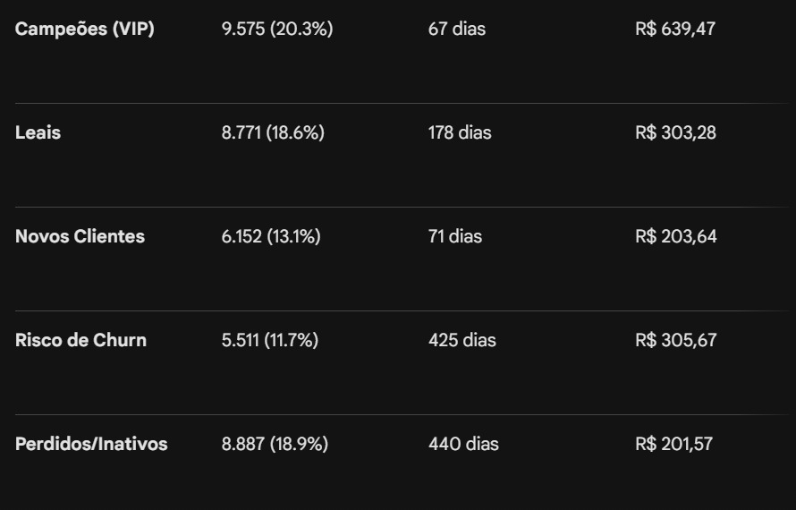

RMF como um modelo de segmentação de clientes
R — Recência (Recency) Há quantos dias o cliente fez a última compra. Quem comprou recentemente tende a comprar de novo — quem sumiu há muito tempo está esfriando.
F — Frequência (Frequency) Quantas vezes o cliente comprou no período. Alta frequência = cliente engajado e fiel.
M — Monetário (Monetary) Quanto o cliente gastou no total. Indica o valor financeiro que ele representa para a marca.
SegmentoPerfilCampeõesR≥4 e F≥4 — comprou recente e muitas vezesLeaisR≥3 e F≥3 — bom engajamento geralNovos PromissoresR≥4 e F≤2 — comprou recente mas poucas vezesEm RiscoR≤2 e F≥3 — comprava bastante mas sumiuHibernandoR≤2 e F≤2 — distante e pouco frequentePotencialdemais combinações

